LIVERDUN
ESPACE CHAMPAGNE

FETE DES JARDINIERS

DIMANCHE 05 OCTOBRE

DE 10 H 00 A 17 H 00


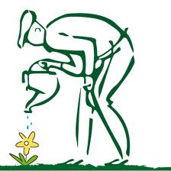

BOURSE D'ECHANGE DE PLANTES

NOMBREUX EXPOSANTS

ATELIER SOINS AUX ORCHIDEES - APPORTER VOS PLANTS (aide, conseils, etc ...)

DISTRIBUTION DE COMPOST (PREVOIR VOS CONTENANTS)
A.G.L.A.E

